МБДОУ «Детский сад «Радуга»

Заинского муниципального района Республики Татарстан



Эти забавные

слова!!!


г.Заинск.

ЦЕЛЬ
Развивать фонематическое восприятие,
внимание, творческое воображение, мыслительный процесс; обогащение словаря.

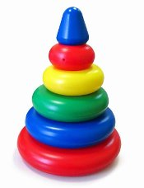

1.«Доскажи словечко».
(отрывки из произведений и сказок).

Идет бычок качается,
Вздыхает на ходу:
-Ой, доска кончается,
Сейчас я …(свалюсь,упаду,прыгну..).
(А.Барто).

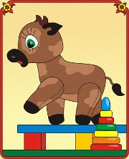
Сел он утром на кровать,
Стал рубашку надевать.
В рукава просунул руки-
Оказалось,это…(свитер,брюки,колготки…).
(С.Маршак).
-У меня зазвонил телефон:
-Кто говорит?
-…(Кенгуру,Слон,Бык…).

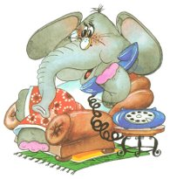
Наша Таня громко плачет
Уронила в речку…(клубок,мячик,куклу…).
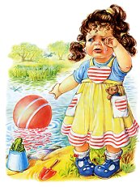

Муха,Муха-Цокотуха,
Позолоченное брюхо.
Муха по полю пошла,
Муха денежку нашла.
Пошла муха на базар
И купила…(чайник,самовар,кастрюлю…).

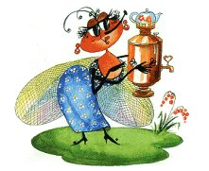
Ехали медведи
На…(машине,вертолете,велосипеде…).
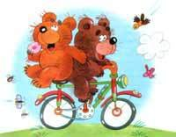
Я люблю свою лошадку.
Причешу ей шерстку гладко.
Гребешком приглажу хвостик
И верхом поеду в …(магазин,гости…).
(А.Барто).
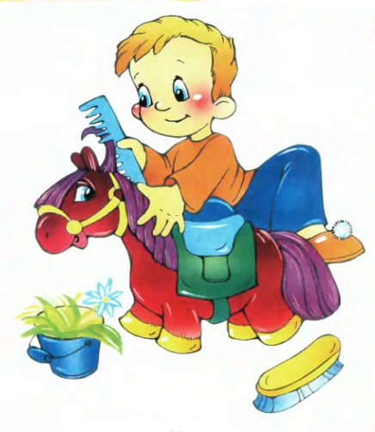 -Я играю на гармошке
У прохожих на виду.
К сожаленью, день рождения
Только раз в …(неделю,году…).
-Облака-белогривые лошадки!
Облака!Что ж вы мчитесь без оглядки?
Не смотрите вы,пожалуйста,свысока?
А по небу прокатите нас…(небеса,тучи,облака…).
(С.Козлов).

Маленькой елочке холодно зимой.
Из лесу елочку взяли мы…(к себе,домой…).
(З..Александрова).


-Петушок,Петушок,
Золотой…(носик,бубенчик,гребешок…).

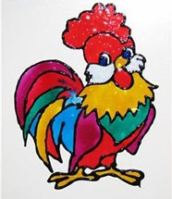
-Я Колобок-Колобок,
У меня румяный…(бак,бок,бык…).

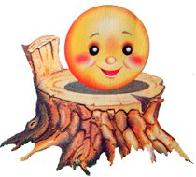
-Козлятушки,ребятушки!
Отопритеся,отворитеся!
Ваша мама пришла,молока…(купила,принесла…).
Уронили мишку на пол,
Оторвали мишке лапу.
Все равно его не брошу -
Потому что он…(прекрасный,старый, хороший…).
(А.Барто).

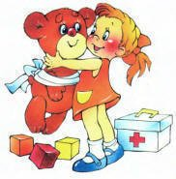

Зайку бросила хозяйка -
Под дождем остался зайка.
Со скамейки слезть не мог,
Весь до ниточки …(высох,промок…).
(А.Барто).

Нет, напрасно мы решили
Прокатить кота в машине:
Кот кататься не привык -
Опрокинул…(машину,самокат, грузовик…).
(А.Барто).

Самолет построим сами,
Понесемся над лесами,
Понесемся над лесами,
А потом вернемся к…(бабушке,тете, маме…).
(А.Барто).

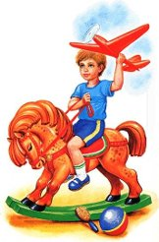
Жил на свете человек,
Скрюченные ножки,
И гулял он целый век
По скрюченной …(тропинке,дорожке…).
(К.Чуковский).

Вдруг из маминой из спальни,
Кривоногий и хромой,
Выбегает умывальник и качает..(плечами,полотенцем, головой…).
(К.Чуковский).



Аты-баты! Шли солдаты,
Аты-баты! На базар.
Аты-баты! Что купили?
Аты-баты! …(утюг,скалку,самовар…).

Тили-бом! Тили-бом!
Загорелся кошкин дом!
Загорелся кошкин дом,
Идет дым столбом!
Кошка выскочила!
Глаза выпучила.
Бежит курочка с ведром
Заливает кошкин …(забор,дом…).
(С.Маршак).
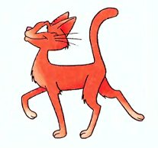

- Где обедал, воробей?
- В зоопарке у зверей.
Пообедал я сперва
За решёткою у льва.
Подкрепился у лисицы.
У моржа попил …(лимонада,соку,водицы…).
(С.Маршак).

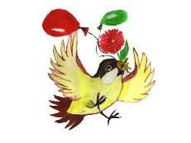

2. «Родные слова».

Был ком, а стал комок,
Был дым, а стал дымок.
Летает крупный пух
И маленький пушок.
Стоит большой петух
И рядом - петушок.

Есть у нас гвоздь и гвоздик,
Есть у нас винт и винтик.
Есть у нас бант и бантик,
Бинт есть большой и бинтик.


Жил да был веселый гном.
Он в лесу построил дом.
Рядом жил поменьше гномик.
Под кустом он сделал домик.
Самый маленький гномишко
Под грибком сложил домишко.
Старый,мудрый гном-гномище
Выстроил большой домище.



Слышу кто-то тараторит,
В огороде кто-то спорит:
-Самая красивая-это я ,клубника!
-Нет,самая полезная-это я,брусника!
-Вот клубничное варенье,
Это просто обьеденье!
-А брусничное желе-
Все награды только мне!..
-Эх,Клубника и Брусничка!
Вы же добрые сетрички!
Я вас помирить хочу.
Спор ненужный прекращу!
Все вкусны вы и полезны.
Прогоняете болезни!
Из вас получится вкусный пирог
И клубнично-брусничный компот.


3. «Перевёртыши».

В облаках летала сайка.
На столе лежала чайка.
Сладко спит в берлоге миска.
На столе с салатом мишка.
Положили в плошку каску.
Надевал пожарный кашку.

Наступает новый кот.
У окошка сидит год.


По полю гулял банан.
Спеет желтенький баран.

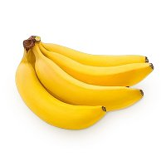

Быстро мчался спортсмен,
Нажимал на медали.
И вручили ему за победу педали.

Плывет по небу ручка.
Совсем не пишет тучка.

Растет на грядке жук.
Ползет по траве лук.
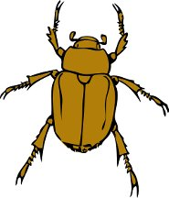
С другом мы играли в чашки.
Пили чай из белой шашки.

Мы с сестрой посуду шили.
И наряды куклам мыли.
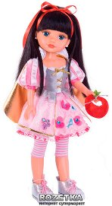

Модница надула шубы,
Не подходят ей все губы.

У реки растет малыш.
Леденец грызет камыш.

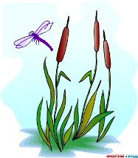
Лиза пробовала зуб.
Заболел у Лизы суп.

Бегают по лесу двери.
Папа красит в зале звери.

У нас открылся новый танк.
По полю едет грозный банк.

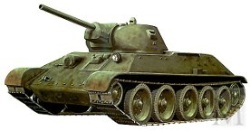
На заборе сидит ворота.
Во дворе открыты ворона.

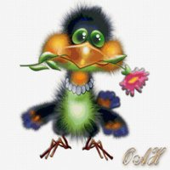

Мы играли в хоккей.
Поломали мы плюшки.
Мама нам испекла
Очень вкусные клюшки.

На лугу пасётся корона.
У царя золотая корова..

